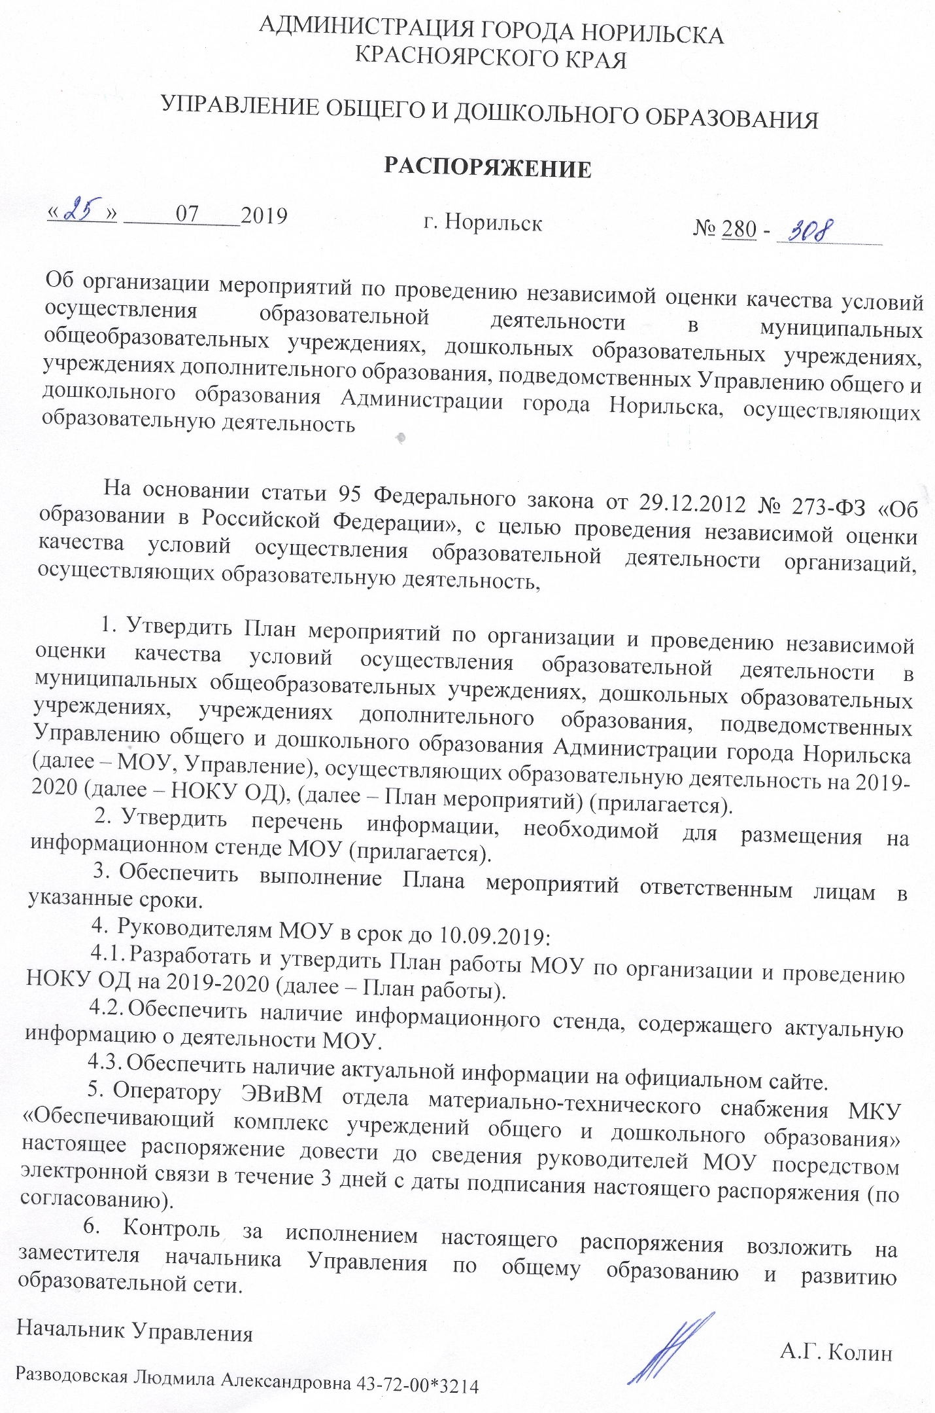
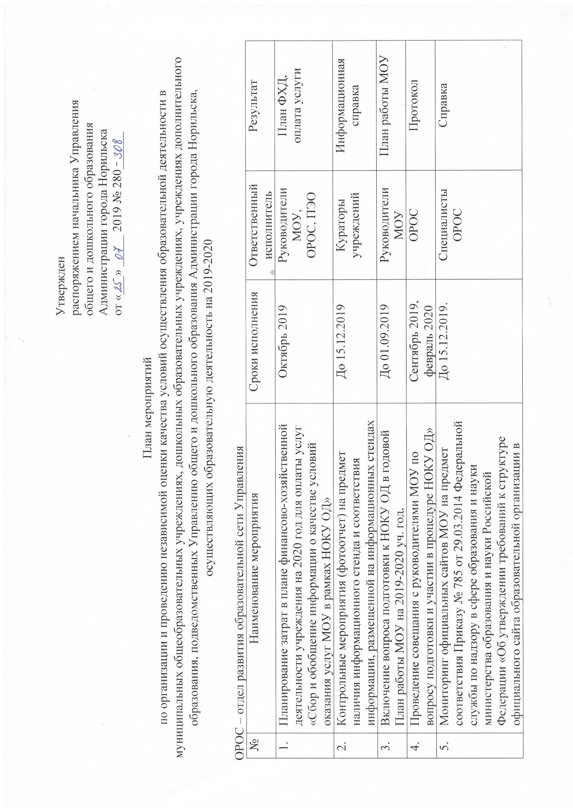

 | информационно-телекоммуникационной сети Интернет» и формату представления на нем информации
 | Формирование предложений для разработки технического задания для организации, которая осуществляет функции по сбору, обобщению и анализу информации о качестве условий осуществления образовательной деятельности организаций (далее - оператор) | До 15.12.2019. | ОРОС, Общественный совет | Протокол Общественного совета; распоряжение Управления образования
 | Определение перечня организаций, осуществляющих образовательную деятельность, в отношении которых будет проведена НОКУ ОД | До 15.11.2019 | Общественный совет | Протокол Общественного совета; распоряжение Управления образования
 | Подготовка распоряжения Управления | До 15.12.2019 | ОРОС, Общественный совет | Распоряжение начальника Управления
 | Определение оператора, ответственного за сбор и обобщение информации о качестве условий осуществления образовательной деятельности организациями и заключение договора с МОУ | До 20.01.2020 | Руководители МОУ, ОРОС, Общественный совет | Протокол Общественного совета
 | Утверждение формы анкеты «Выявление и обобщение мнения получателей услуг, оказываемых МОУ» | До 15.01.2020. | ОРОС, Общественный совет | Решение Общественного совета
 | Предоставление оператору общедоступной информации о работе организаций, осуществляющих образовательную деятельность, в соответствии с государственной и ведомственной отчетностью (в дополнение к информации, размещенной на сайте). | Март –апрель  2020 | Начальник ОРОС, директор МБУ «Методический центр» | Создание условий для доступа к соответствующей информации Управления, МОУ
 | Проведение мероприятий по сбору информации о работе организаций, осуществляющих образовательную деятельность, непосредственно в МОУ (анкетирование, опрос, учет мнения общественных организаций, попечительских советов, профессиональных сообществ) с использованием, в том числе, IT-технологий | Март - апрель  2020 | оператор, члены Общественных советов по проведению независимой оценки качества условий образовательной деятельности, руководители МОУ | создание базы данных о деятельности МОУ
 | Размещение анкеты на официальном сайте Управления в сети «Интернет» и обеспечение технической возможности выражения мнений гражданами о качестве условий осуществления образовательной деятельности МОУ. | Март-апрель 2020. | МБУ «Методический центр»
 | Обобщение и анализ полученной информации, подготовка отчета | До 10.05.2020. | Оператор | Аналитический отчет
 | Предоставление отчета о выполненных работах в общественный совет | Июнь 2020 | Оператор | Протокол
 | Проведение НОКУ ОД (результаты НОКУ ОД) с учетом информации, представленной оператором. | В течение месяца после получения отчета | Общественный совет | Решение Общественного совета
 | Предоставление решения Общественного совета:  - Управлению для рассмотрения результатов и учета их при выработке мер по совершенствованию деятельности МОУ,  - Учредителю для использования при оценке работы руководителей МОУ | В течение месяца после получения отчета | Общественный совет | Итоговый отчет о результатах
 | Подготовка и согласование и утверждение Плана по устранению недостатков, выявленных в ходе независимой оценки качества условий оказания услуг образовательными учреждениями | В течение квартала, следующего за отчетным | Руководители МОУ, отделы Управления по направлению деятельности (ОДО, ОРОС, ОМОО, ПЭО) | План мероприятий
 | Размещение информации о результатах НОКУ ОД на официальном сайте для размещения информации о государственных и муниципальных учреждениях в информационно-телекоммуникационной сети «Интернет» (www.bus.gov.ru). | В течение 5 рабочих дней со дня утверждения (внесения изменений, отмены) соответствующих документов, на основе которых формируется НОКУ ОД | ОРОС | Размещение информации о НОКУ ОД
 | Размещение информации о результатах независимой оценки качества условий осуществления образовательной деятельности МОУ на официальных сайтах: Управления, Администрации города Норильска | в течение трех дней со дня поступления информации в Управление | МБУ «Методический центр», ОРОС | информация на сайте Управления, Администрации города Норильска
 | Подготовка информации в министерство образования Красноярского края о результатах независимой оценки качества условий осуществления образовательной деятельности, а также предложений об улучшении их деятельности и принятых мерах) | Август - сентябрь 2020 | ОРОС | информация в министерство образования Красноярского края
 | Организация круглого стола по итогам независимой оценки качества условий осуществления деятельности МОУ | Сентябрь 2020. | Начальник Управления, Общественный совет по проведению независимой оценки качества условий образовательной деятельности | проведение публичных мероприятий для обеспечения максимальной открытости результатов независимой оценки качества условий осуществления деятельности образовательными учреждениями и мерах по их совершенствованию
 | Контроль реализации планов мероприятий МОУ по совершенствованию их работы | Сентябрь 2020 –май 2021 | Руководители МОУ, Управление
 | Организация учета информации о результатах независимой оценки качества условий осуществления МОУ деятельности при выработке мер по совершенствованию их работы | постоянно |  | организационно-методические указания
 | Представление предложений в проект бюджета Управления на 2023 год о выделении средств на оплату работы оператора и других средств, позволяющих организовать и провести независимую оценку качества условий осуществления деятельности | октябрь - ноябрь 2020 | ПЭО | проект бюджета Управления на 2023 год, предусматривающий оплату расходов на проведение независимой оценки качества условий осуществления деятельности МОУ

